新城街道辽河社区

工 作 简 报

新城街道辽河社区 2023年5月22日

5月份主题党日活动

为深入学习贯彻党的二十大精神，不断增强党员的政治意识、大局意识、核心意识、看齐意识，自觉贯彻党章各项规定要求，以担当实干的奋进姿态积极作为，2023年5月22日，通辽经济技术开发区新城街道辽河社区党总支联合开发区司法信访局党支部、地王花园物业新湖绿城党支部围绕新党章开展交流学习活动，组织党员、社区工作人员进行学习交流，充分发挥党建引领作用，提升治理水平和治理能力。

辽河社区党总支书记刘美玲对照新旧党章修改部分进行详细讲解，结合社区实际工作宣传贯彻党的二十大报告精神，带领党员学习党的先进思想、先进理论。同时社区书记结合现阶段工作重点对今后的工作提出要求：持续深入加强二十大精神的学习，进一步学习和弘扬社会主义革命和建设时期党员先辈吃苦在前的奋斗精神，激发党员的模范带头作用；按照党章要求，提升党员工作标准，党员干部要把服务群众为民办实事作为工作目标。

学习过后党员及工作人员共同交流学习经验，纷纷表示遵循新党章要求、响应新党章召唤，将党章作为根本性规范，贯彻到党建工作和社区工作过程中，以二十大精神为指引，提升基层服务水平，推动党的二十大精神在基层落地生根。在今后的工作中，用党章武装自己，用党章规范自己，严格按照党章办事，严格约束自己，在群众中发挥好先锋模范作用，树立良好形象，踏实工作，无私奉献，用实际行动践行党的二十大精神。

编辑：杜恒

审核：刘美玲

影像资料：

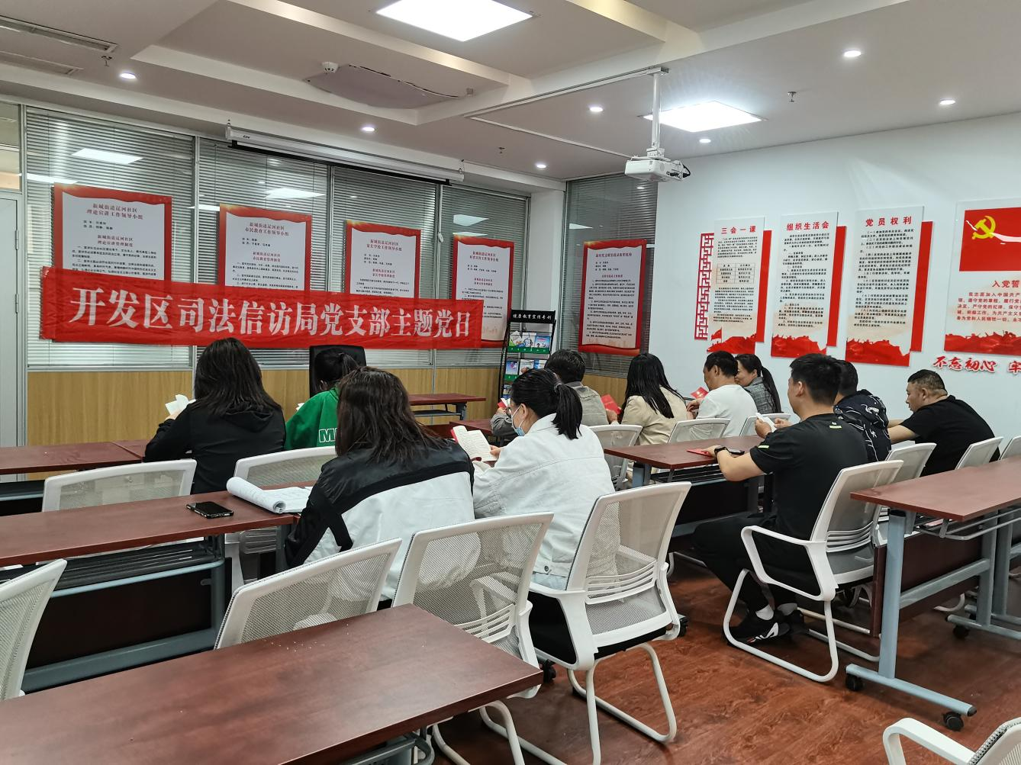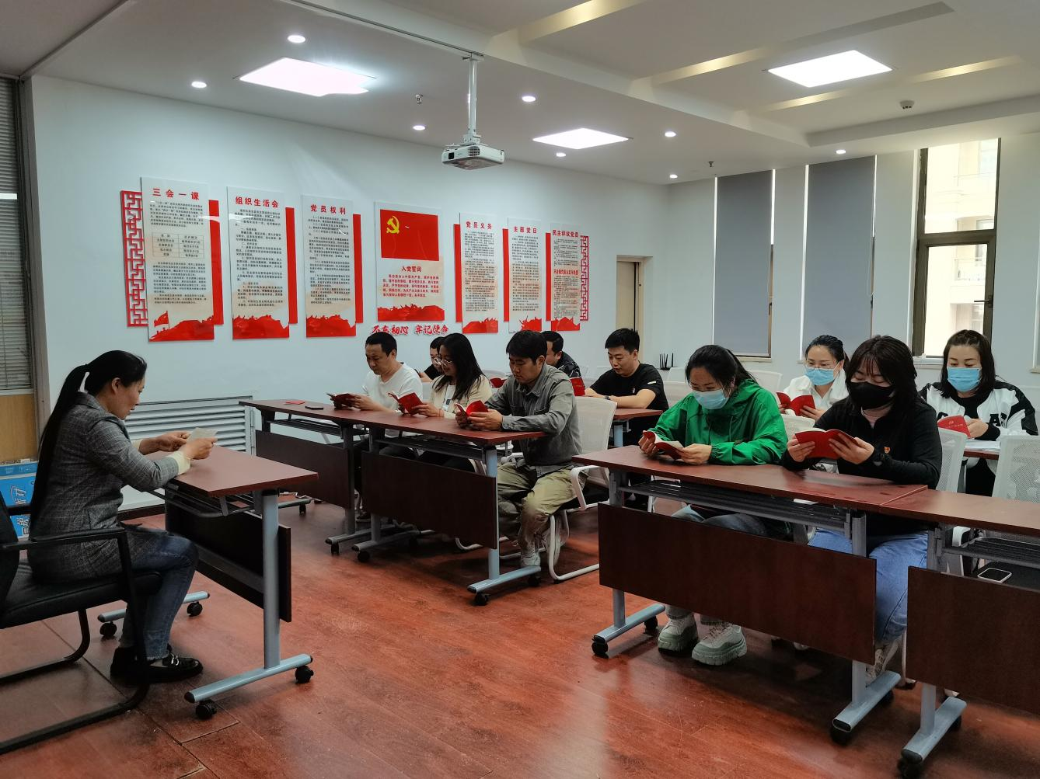

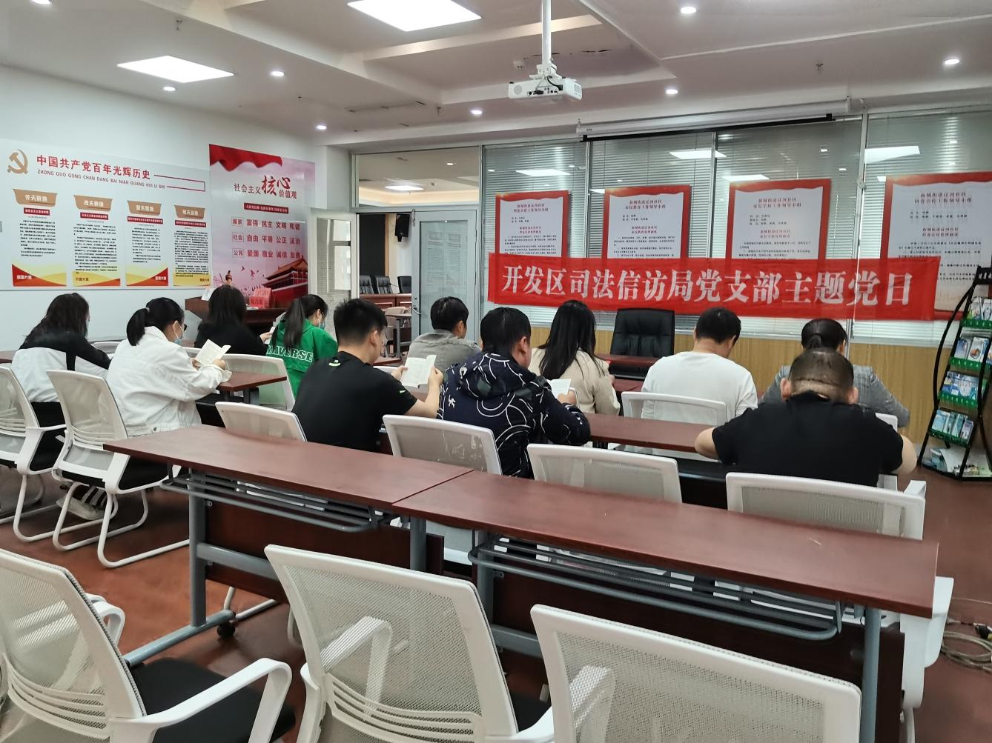

报：新城街道辽河社区